# 最终文件要求

可执行Python3源文件

# 系统说明

**系统基本原理图如下**

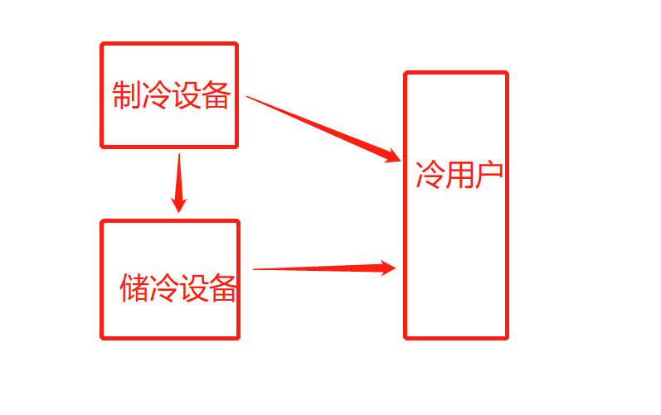

原理图理解为：制冷设备就是空调，储冷设备就是水箱，冷用户就是房间人员的空调需求

**数据如下**

冷用户逐时用冷量数据、逐时电价如下：

|  |  |  |
| --- | --- | --- |
| 时间 | 能耗（kwh） | 电价（元/kwh） |
| 1 | 0.00 | 0.2867 |
| 2 | 0.00 | 0.2867 |
| 3 | 0.00 | 0.2867 |
| 4 | 0.00 | 0.2867 |
| 5 | 0.00 | 0.2867 |
| 6 | 0.00 | 0.2867 |
| 7 | 0.00 | 0.5494 |
| 8 | 6681.12 | 0.5494 |
| 9 | 6610.47 | 0.7595 |
| 10 | 9369.59 | 0.8646 |
| 11 | 9868.29 | 0.8646 |
| 12 | 10616.63 | 0.8646 |
| 13 | 10509.17 | 0.5494 |
| 14 | 10996.18 | 0.5494 |
| 15 | 11715.79 | 0.5494 |
| 16 | 11799.83 | 0.5494 |
| 17 | 11615.39 | 0.7595 |
| 18 | 11173.36 | 0.7595 |
| 19 | 10320.13 | 0.7595 |
| 20 | 8696.08 | 0.7595 |
| 21 | 5474.25 | 0.5494 |
| 22 | 4700.21 | 0.5494 |
| 23 | 0.00 | 0.2867 |
| 24 | 0.00 | 0.2867 |

**造价信息**

制冷设备0.2元/kw，储冷设备造价0.05元/kwh

**计算要求：**

通过寻优算法，使得制冷设备投资+储冷设备投资+运行费用最低，的制冷设备容量和储冷设备容量